О текущих показателях деятельности Astana Hub и IT Park Uzbekistan
I. Узбекистан и Казахстан укрепляют свои позиции ведущих стран региона по развитию ИКТ-сферы и экспорту IT-услуг.
Так, по итогам 2024г. (показатели по 2025г. пока не объявлены) объем экспорта услуг в данной области в денежном выражении в Узбекистане составил 640,8 млн долл. США (в 2023г. – 540.4 млн: рост – 18,6%), тогда как в Казахстане – соответственно 881 и 732,4 млн (прирост – 20,3%).
При этом, по словам глав двух государств, по итогам 2025г. объемы экспорта IT-услуг составили по 1 млрд долл. США., что соответствует предварительным оперативным данным.
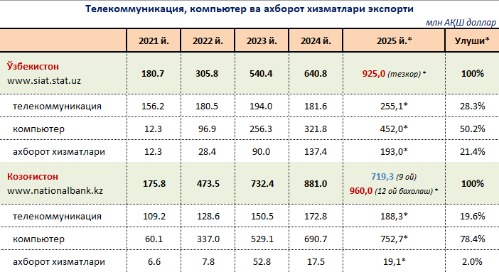
Как известно, существенную долю экспорта IT-услуг Узбекистана составляет экспорт резидентов IT Park, в то время как показатель Казахстана формируется резидентами как Astana Hub, так и Международного финансового центра «Астана» (МФЦА).
Справочно: МФЦА открыт в 2018г. в соответствии с Конституционным законом «О Международном финансовом центре “Астана”» от 2015г. Признан как финансовый институт и хаб в Центральной Азии и Восточной Европе. Официальный язык – английский. МФЦА располагает FinTech Lab – первой регуляторной песочницей Центральной Азии. ИКТ-сфера включена в Список «приоритетных видов деятельности» МФЦА, и резиденты, получающие доходы от данных видов деятельности, могут быть освобождены от корпоративного подоходного налога до 2066г. (для подробной информации о налоговом режиме МФЦА – см. Приложение).
Стоит отметить, что 16,2% от всего объема экспорта резидентами МФЦА формировалось по двум видам деятельности – «Компьютерное программирование, консультационные и другие сопутствующие услуги» (11,8%) и «Деятельность в области информационного обслуживания» (4,4%).
Соответственно, показатели Казахстана по экспорту IT-услуг не могут не включать данные МФЦА (цифры в денежном выражении отсутствуют в открытом доступе).
При этом доля малых предприятий с персоналом менее 5 чел. составляет 99,5% от всего числа резидентов МФЦА (4984 из 5012).
II. При сопоставлении показателей IT Park Uzbekistan и Astana Hub выявлено следующее.
По объему оказанных услуг в 2025г. резидентами IT Park выручено 2,8 млрд долл., тогда как Astana Hub – 1,6 млрд.
Объемы инвестиций по IT Park (по предварительным данным) достигли 217 млн долл. и 175 млн долл. – по Astana Hub. Из них 104 млн долл. и 95 млн долл. соответственно – показатели прямых иностранных инвестиций.
В настоящее время в IT Park зарегистрировано 3497 резидентов по 34 видам деятельности (согласно стандартам Общего классификатора видов экономической деятельности – ОКЭД), в Astana Hub – 2041 резидент по 29 видам. По сравнению с показателями 2024г. рост в количестве резидентов составил 35% в IT Park и 55% в Astana Hub.
Из общего числа резидентов IT Park 972 являются иностранными (28%), тогда как в Astana Hub – 591 (29%).
При этом наибольшее количество резидентов IT Park (1749 или 50% от общего количества) задействованы в категории деятельности «Компьютерное программирование, консультационные и другие сопутствующие услуги». По данному направлению в Astana Hub показатель составляет 1509 или 73,9%.

